Расходные материалы и комплектующие для анализаторов мочи Alba
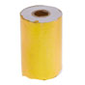 | RMG-70 | Бумага для термопринтера
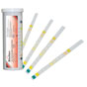 | Рохен U033-11 | Тест-полоски (11 параметров)
 | Рохен U033-10 | Тест-полоски (10 параметров)
 | Рохен U033-05 | Тест-полоски (5 параметров)
 | Рохен U033-04 | Тест-полоски (4 параметра)
 | RMG-71 | Тест-полоски калибровочные (2 шт/туба)

